合伙人
2016年04月27日  樊登读书会
此为会员专享内容
如何发掘高潜力人才
本期图文解读由视频主讲者梁炜陇老师撰写
今天为大家介绍的书是中信出版社出版的《合伙人：如何发掘高潜力人才》。首先申明一下，这本书不是讲合伙人制，也不是讲创业。这本书讲的是领导者、管理者如何识人、选人、用人。
一说到选人，大家可能会有很多问题，比如说为什么找到优秀的人才如此重要而又如此困难？高潜力的人才有哪些关键特质？怎样从找人才到培养人才？等等。大家关心的问题，都能在这本书中找到答案。

本书的作者是来自阿根廷的费洛迪，他可以说是世界上最有资格回答这些问题的专家之一，他是全球领先的高管寻访公司——亿康先达的资深顾问，一位全球顶尖的高级人才寻访顾问和领导力专家。他在高级人才的招聘与评估领域有超过28年的经验，面试过成千上万的优秀人才。这本书也是哈佛商学院、斯坦福商学院现在最热门的推荐图书之一。
《合伙人》在选人用人、组建高效团队等方面有很多精彩故事和真知灼见，接下来让我们一起了解一下这本书的精彩内容。
一、有趣的书名：从How到What，再到Why
这本书的书名很有趣，中文名是《合伙人：如何发掘高潜力人才》，英文原名是：It's Not the How or the What but the Who。直译成中文是：不是怎么做、做什么，而是谁来做。再简单一点就是：成事在人。作者说这个书名是受到亚马逊创始人杰夫•贝佐斯的启发。
杰夫·贝佐斯在2007年接受《哈佛商业评论》的采访。当被问到他是如何成功地完成从创业者到管理者再到决策者的转变时，他这样说。“当你创业时，只是个人的事情……你不仅要谋划做什么，而且要付诸行动……公司规模扩大，大多数时候是在琢磨做什么，而不是怎么做。最终，绝大多数时候是在考虑让谁来做，而不是做什么。所以，可以把这一转变看作从问‘怎么做’到‘做什么’再到‘谁来做’的过程。随着业务的扩大，只有这一条路可以走。”
贝佐斯在写给亚马逊股东的公开信中，表明他将致力于招聘和培养最优秀的员工及管理人员，他写道：“在互联网这种活力四射的环境中，没有杰出的人才是不可能做出成果来的……在人员雇用上我们设置了一道很高的门槛，这一点过去始终是，将来也还是亚马逊成功的唯一要素。”
我印象特别深刻的是，书里引用了贝佐斯经常说的一句话：“我宁愿面试50个人而最终一个也没雇用，也不愿意雇错一个人。”
成功的商业领袖对人才高度关注，他们都努力雇用最优秀的人才，并且把人才打造成非凡的团队。他们都有一个共同点，他们知道：成功的关键不在于“怎么做”、“做什么”，而在于“谁来做”。
小结：
如果你是一名普通员工，因为你的工作是上级安排的，所以你主要考虑的是如何把工作做完、做好？所以是How；
如果你是一名中层管理者，你应该考虑的是做什么？不做什么？先做什么？后做什么？所以是What；
如果你是一名企业高管或领导者，你应该考虑的是谁来做？如何找人、用人？因为把人选对了，事情才能做成。所以是Who。
有一句话说得好：企业一把手就是企业的首席人才官！
那么，你现在哪个阶段？你在为什么问题发愁？贝佐斯的话对你有什么启发吗？……

二、选对人是企业最明智的投资：明星员工和普通员工的差距有多大？
我们现在已经知道“谁来做”很重要，那么一个优秀的人和普通人去做同一件事，他们的表现会有多大差别呢？不比不知道，一比吓一跳！
作者在书里列举了一些研究数据，我们能够一目了然的看到明星员工和普通员工的差别到底有多大！我们会发现：寻求优秀人才将是一个企业最明智的投资！因为这笔投资收益巨大。

我们先来听听苹果公司创始人乔布斯（乔帮主）怎么说？乔布斯很早就认识到了最优秀人才和其他人之间的巨大差距。他说：“优秀的软件人才和一般软件人才之间的差距可能是50：1。因此，不只是软件行业，在我所做的任何事情上，寻求世界上最优秀的人才都是值得的。”
90年代的一项研究结果令人震惊。对于从事简单工作（比如操作流水线）的人来说，一个明星员工的生产力比一个普通员工高40%。令人惊讶的是，这种差距会随着工作复杂度呈指数增长。例如：一位顶级人寿保险推销员的绩效比一般推销员高2.4倍，而出色的软件开发者或咨询顾问的绩效比一般的同事高出12倍！
2013年《哈佛商业评论》上的一篇文章《明星成员打造明星团队》也给出了最新的对比数据：
- 苹果公司顶级软件工程师的绩效是其他科技公司普通软件工程师的9倍；
- 一家著名百货公司中最佳售货员的销售额至少是其他百货公司中普通售货员的8倍；
- 一流的医院中最好的器官移植医生的手术成功率是普通医生的6倍（如果手术成功率意味着一位病人的生死，那么好医生和普通医生的差距根本无法用数字衡量，因为生命无价！）。
结论是显而易见的：严格挑选人才是必须的，寻求优秀人才是企业最明智的投资。“在高度竞争的时代，不能留住顶级员工的公司，将来的生存会很困难。”相反，如果你花时间和精力去发现、培养和留住明星员工，你和你的公司将会迅速实现超越。
雷军先生在创办小米公司时，不惜花大力气去寻找手机行业顶尖的人才。最终他找到了包括林斌（Google中国）在内，来自微软、Google、摩托罗拉等不同公司的7位联合创始人。当初为找到一个硬件工程师，雷军打了90多个电话。而为了说服一个硬件工程师加盟小米，雷军与他连续谈了10个小时。
如果乔布斯、雷布斯这样优秀的企业家都能如此努力的寻找顶尖人才，那么企业领导者、创业者还有什么理由不这样做呢？

三、选才之难：影响正确人才决策的三个原因
我们都知道选人很难，到底有多难呢？《合伙人》举了一个例子，是关于美国通用电气前CEO杰克·韦尔奇，韦尔奇被誉为“全球第一CEO”。他曾经说过：“做出重大的人才决策非常困难。”他坦言，在担任通用电气初级经理时，他有一半的人事任命是错的；30年后，作为通用电气CEO，他依然有20%的人事决策是错的。
如果20世纪的一位最杰出的企业高管要用30年才能把他的错误率从50%降低到20%，那么对我们普通人来说，选人的困难有多大就可想而知了。
影响我们做出正确人才决策的三个原因是：
Wrong brain 原始的大脑
Wrong education 落后的教育
Wrong focus 错误的焦点
1、Wrong brain 原始的大脑
最早的人类距今已有200万年。我们一直在进化，但是速度却很慢。和原始人相比，我们现代人的大脑并无显著差异。因此我们是在用一个有1万年历史的“硬件”在思考、行动、工作以及做决策。
大家可以想象一下，有一天我们的祖先，也就是原始人突然发现陌生人闯入了营地，他们吓坏了，应该怎么办呢？原始人的判断很简单，他们会在自己和入侵者之间寻找相似的地方。如果对方和自己相似，那么可以接受他们，用现在的话说就是小伙伴们可以一起愉快的玩耍了；如果不像，就要决定是打还是逃（fight or flight）。因为时间紧、压力大，所以原始人必须快速做出决策。
我们遗传了祖先的基因，因此我们在做选择时依旧会受大脑中无意识部分的操控，根据相似度、熟悉度以及亲切感不假思索地迅速做出选择。从出生的那一刻开始，我们就喜欢并信任和我们相似的人。研究表明，成年人喜欢和他们有共同点的人，这些共同点可以是国籍、民族、地域、教育或职业，甚至是相同的姓。大家回想一下，有没有相似的经历？
这种原始而本能的行为以前或许适用，现在却是一个大问题。现在的世界联系紧密，文化交叉，思维全球化。在这样的环境中，如果只从相似的人中寻求支持，你不可能成功。你身边需要有不同背景、技能互补的人，还需要有人对你发出质疑和挑战。
2、Wrong education 落后的教育
除了“硬件”（大脑）之外，我们的“软件”（教育系统）也已经过时。作者曾经在一次全球商业论坛上问了一个问题：“有多少人学过如何评估他人？”4000人中只有20人举手，只有0.5%。他曾在40个国家反复问过这个问题，大家的反应基本一样。大多数管理者和领导者并没有接受过相应的教育和培训，指导他们如何评估他人，如何帮助身边的人发掘最大潜力。
令人欣慰的是，通过专门的学习和实践，每一个人都能学会如何挑选优秀的人才、如何培养未来的领导者。所以从自己做起，改变是你的职责，更是你的机遇！
3、Wrong focus 错误的焦点
过去，我们选人强调智力、经验和业绩。因为大多数工作（从一个公司到另一个公司，从一个行业到另一个行业）很相似，而我们认为过去的业绩是对未来业绩最好的预测。
现在，我们的关注焦点应该转向潜力，即我们的成长能力，以及适应完全不同并且越来越复杂职责的能力。地缘政治、商业、产业和就业变化如此迅速，充满不确定性，我们根本无法预测短短几年之后什么样的能力才能获得成功。所以需要发掘和培养那些有潜力的人才！
让我们用一句话概括：聘用潜力，而不是经验（Hire for Potential, Not Just Experience）！
既然我们应该把关注焦点放在一个人的潜力而非经验上，那么如何判断一个人的潜力呢？因为潜力就像是一座冰山藏在水面下的部分，它是看不见摸不着的，怎么评估呢？作者根据多年的经验，提出了评估潜力的几个指标。
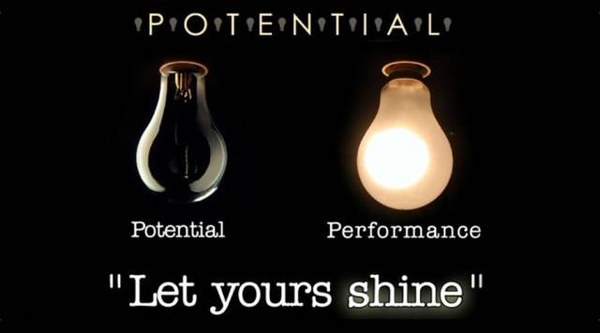
四、如何判断高潜力人才？评估潜力的指标是什么？
作者提出了评估潜力的五大指标，我认为这是《合伙人》一书最有价值、最新颖的闪光点！
五大指标是：正确的动机 ＋ 四种特质
衡量潜力的第一个指标是正确的动机：乐于奉献的精神和谦逊的个性。高潜力者不仅有上进心，希望个人能有所建树，同时也心存高远，愿意为高于自身利益的宏大目标而奉献。他们往往十分谦逊，努力做到更好。
之所以把动机放到首位，是因为动机不容易改变，而且通常是潜意识的流露——这更像是一种品质。
除了正确的动机，作者还提出有潜力候选人具备的四种特质：
求知欲：不断寻求新经验、新想法、新知识以及别人的反馈，以开放心态学习和改进。
类似于中国古代儒家经典《大学》里所说的：“苟日新，日日新，又日新。”
洞察力：有意识的收集并准确理解信息，能够发现信息之间隐藏的联系并且把它们关联起来，从而规划新的方向。
沟通力：善于运用情感和有说服力的逻辑进行沟通、引起共鸣，能够说服他人并与他人建立联系，善于传达具有说服力的愿景，并鼓励他人为组织做出更大的贡献。
意志力/决心：面对困难或在逆境中受挫时，依旧能为目标不懈努力，为了达到目标，奋斗不止，并能从巨大的挫折和逆境中恢复过来。
为了帮助大家更好地理解潜力的五大指标，我们来看阿里巴巴创始人马云先生，看看他是不是符合这些潜力指标？
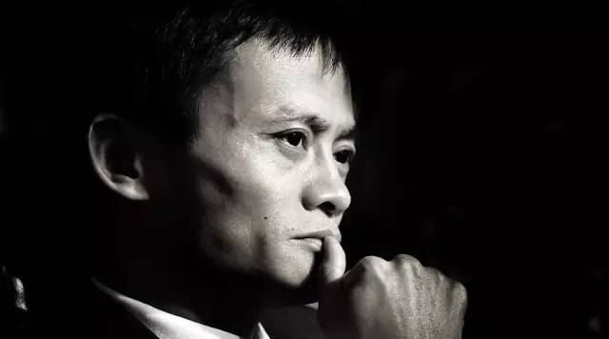
我推荐大家去看一个视频，名字叫《扬子江大鳄》，是一部关于马云早期创业经历的纪录片，是一个美国人拍的，他是阿里巴巴前副总裁，在阿里工作了将近10年。这个视频在网上能找到。我建议想创业的人，或者对马云创业经历感兴趣的人，都可以去看看这个视频，我相信你能学到不少东西。
正确的动机：马云希望建立一个中国自己的电子商务网站，向世界介绍中国的产品、资讯和文化。他相信中国人不比美国人差，中国人做电子商务一定能够成功。所以他创业并不是为了个人利益，而是为了一个高于自身利益的伟大目标在努力。所以他确实有正确的动机。
求知欲：马云是一个很好学的人，他对新知识、新信息很敏感。
洞察力：马云1995年在美国第一次接触了互联网，他当时就敏锐的意识到互联网是一个很厉害的工具，互联网能改变世界，人们能在网上做生意，而且可以和全世界的人做生意。所以他回国后就创办了“中国黄页”，这是中国第一批网络公司之一。所以马云的洞察力也很强。
沟通力：大家如果看过马云的演讲视频，应该知道他的沟通能力、演讲能力是非常厉害的。我们说一个人沟通力强，并不只是说他口才好，而是他是否能用语言描述一个愿景，能够感染、煽动别人，有很强的煽动性。在视频《扬子江大鳄》里，大家可以看到马云在1999年创立阿里巴巴的时候，对他的同事讲话。马云和他的17名同事被称为阿里巴巴创业的“十八罗汉”。马云在1999年时讲话的感染力就已经很强了。马云的同事评价说：“马云伟大的才能就在于，他能让一群普通的人凝聚成团队，使他们达成从来没想过可能达成的目标。”所以马云的沟通力很强，符合高潜力人才的标准。
意志力：马云的创业经历也是很坎坷的，遇到过很多困难和挑战。从一开始的翻译社，到后来的“中国黄页”，再到阿里巴巴，他遇到过很多困难和失败。马云说过这样一句话：“今天很残酷，明天更残酷，后天很美好，但大多数人都死在明天晚上，看不到后天的太阳！”马云和阿里巴巴能够走到今天，一定是战胜了很多困难和挑战，如果没有强大的意志力，是不可能取得最后胜利的。这一点我相信所有有过创业经历的人都会同意。所以马云的意志力也完全符合高潜力人才的标准。
通过对马云的分析，大家应该对潜力的五大指标有了更清楚的认识。大家也可以想想自己熟悉的人，例如你的朋友、同事、上下级，看看他们是否符合这些指标。
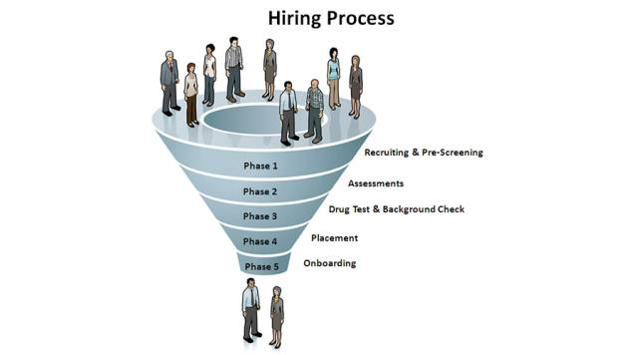
五、人才选拔流程的“四步法”
好的，我们了解了高潜力人才的判断标准，接下来，我们应该按照什么样的流程来选拔人才呢？作者推荐了人才选拔的“四步法”，按照以下四个步骤进行人才选拔，就能够有效地保证选拔结果的成功率。
1、选拔前要重视人才库（Talent Pool）的质量和数量，要考虑多个候选人，而不是只考虑1-2个。
作者的研究结论是3-4个候选人似乎是最佳数量。数量太多或太少都不好。另外，他建议要从优秀的而不是普通的人才储备库中挑选。人才库的平均水平越高，你选出优秀人才的概率就越大。正是因为这个原理，所以很多企业招聘大学生时会看重是否是名牌大学毕业；如果招聘有工作经验的人士，会青睐那些从大公司出来的人才。这并不是说名牌大学毕业、大公司背景的人就一定是优秀的人才，而是说从中选出优秀人才的概率比较大。
2、选拔时使用“测评清单”（List），让人才选拔“有法可依”。
你应该列出你希望候选人具备的理想能力清单，这个清单要简短，5-6条即可，不要超过10条。在评估人才时，你需要综合考虑这些因素：智商、价值观、潜力（正确的动机、求知欲、洞察力、沟通力以及意志力）、情商（灵活性、适应性、抗压能力等）。这里要特别注意前三个因素（智商、价值观、潜力），它们都能有效地预测一个人未来的绩效表现，而且它们是天生的或者很早就已经形成，基本不会随着时间发生很大变化。所以在和求职者交谈时一定要认真考察这三项。
3、建立一支受过良好培训的面试官团队（Well-trained Members），而不是让单独的一个人来评估求职者。
你要确保每一名面试官都真正了解求职者胜任新职位需要具备的条件，同时确保每个面试官都接受了最好的人才评估技巧培训。这种做法可以有效地降低面试的失误率。
4、选拔后要持续评估（Measure）面试官的招聘成功率。
持续追踪求职者在新岗位的表现，根据他们的表现对面试官实施“优胜劣汰”。招聘成功率很低的面试官不能参加人才选拔，确保只有招聘成功率高的面试官才能继续参与人才选拔。
为了便于记忆，我发明了一个办法来记住人才选拔的“四步法”。我们分别用一个英文单词来代表以上的四个步骤，它们分别是：Pool、List、Member、Measure。那么这四个单词的首字母缩写就是PLMM（网络用语，漂亮妹妹）。
我的建议是：只要掌握了正确的人才选拔方法，就能像谈恋爱找到一位PLMM（漂亮妹妹）一样，找到你满意的优秀人才，找到你的千里马！

六、我亲身经历的项目
为了帮助大家更好地理解作者推荐的人才选拔的“四步法”，我举一个自己亲身经历过的例子。几年前，我曾经帮一家国内著名的家电制造企业，做过一个“海外营销总监选拔”项目。因为这家企业要实施“国际化”战略，需要选拔一批优秀的海外营销总监去开拓海外市场。这个项目是怎么做的呢？
首先，我们要制定具体而明确的选拔标准。为此，我们与这家企业负责海外业务的领导，以及人力资源部的人员，经过多次深入讨论，制定了一系列明确的选拔标准，涵盖了动机、价值观、专业技能、发展潜力等维度。
其次，选拔过程要透明、客观、公平。组织了一个三人面试小组，其中一位是企业高管，另一位是人力资源负责人，再加上一位外部专家。外部专家的作用就是保证选拔的客观公正。在面试前，三人面试小组成员都接受了专业的面试技巧培训。这些方法都保证了选拔结果的有效性。
最后，根据选拔面试结果，参考候选人平时的工作表现，确定最终的选拔名单。选拔工作完成后，还安排了一系列的后续培训，针对性的提高候选人从事海外营销工作的能力和知识短板，包括对文化差异的理解。
通过这个例子，我们能够很好的理解，人才选拔绝不是一件简单的事情。它需要思想上的高度重视，精心的计划和组织，以及过程中的认真执行。只有这样，才能把人选对，把事情做好！

七、建立爱的文化，打造高效团队
任何人如果想挑选最优秀的人并把他们组成一支坚强且持久的团队，就必须建立一种吸引人、激励人的文化。这种文化能让你应对挑战，而且即使没有你的监督，其他人也能继续贯彻使命。
现代管理学之父彼得·德鲁克曾说过这样一句名言：“文化能把战略当早餐吃掉（Culture eats strategy for breakfast，意思是在文化面前，战略不值一提）。”
美国西南航空公司创始人赫伯·凯莱赫曾经说过：“给你的竞争对手足够的时间和资金，他们几乎能够复制你的任何东西。他们能挖走你身边一些最优秀的人。他们还可以复制你的流程。他们唯一不能复制的就是你的文化……你知道文化和战略有什么不同吗？当年在巴黎的一个房间里，拿破仑和所有将领坐在一起，讨论如何攻打俄国，这是战略。但是，让100万大军心甘情愿朝莫斯科进军的是文化！”
那么，如何才能建立优秀的企业文化呢？
第一步，首先从企业领导人开始，招聘员工时把企业文化作为过滤器。除了经验、能力等招聘标准之外，坚持聘用符合企业文化和价值观的人。
第二步就是富同情心的教练指导。我们成年后，个人的成长大多来自复杂的挑战以及良好的人际关系，例如与老板、良师益友以及同事的互动，他们感染、激励、启迪我们并帮助我们取得成功。优秀的领导还善于倾听，能让员工觉得自己受到了重视，看到了宏伟的蓝图，并感到自己参与了重要的工作。
富有同情心的指导者不仅仅给予正面积极的鼓励，还会尽心尽责地指导，对团队以及团队中每个成员的状态和进步情况都了如指掌。必要时他们也会板起脸，给予适当的“严厉的爱”。
小结：
文化往往比战略更重要。文化的力量是无形的，却又无时无刻不在影响和约束着人们的思想、行为。在企业中建立一种爱的文化是值得的，这种文化会持久存在，并且把团队成员紧密团结在一起，使团队力量大于所有成员力量的简单相加。
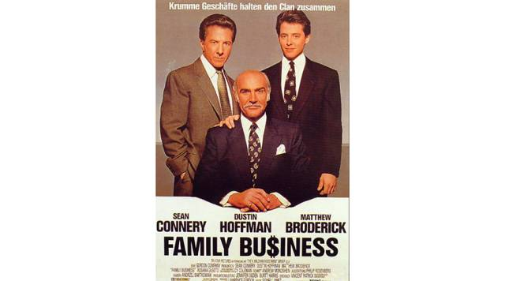
八、推动家族企业持久成功的最佳方法
作者与很多成功的家族企业有长期合作，他在《合伙人》中也提到了给家族企业的建议。他认为，在世界任何一个地方，家族企业想要长久成功，都必须将所有权和管理权适当分开。在中国更应如此，因为中国企业的公司治理不够完善，继任经验不足，文化又非常复杂。所以中国家族企业的继任问题面临更大的挑战。
那么，什么才是推动家族企业持久成功的最佳方法呢？作者推荐了三个最佳方法，世界各地很多经久不衰的家族控制企业和家族影响的企业都采用了这些方法，它们是：强大的董事会、精英管理和缜密有序的领导权交接。
1、强大的董事会：家族企业要从合格的外部人员那里获得全新的战略视角，来弥补家族技能和知识方面的不足，所以要确保你的董事会中有一定数量真正的独立董事。
2、精英管理：严格按照精英管理的标准执行，能帮你克服青睐自己亲戚的倾向。如果家族成员参与公司管理，要求成员必须在公司外工作一段时间，或者从基层勤勤恳恳地做起，每年会有称职的外部人员评估他们的绩效和职业前途，并报告给董事会。
3、缜密有序的领导权交接：领导者继任是最大的挑战，最优秀的家族企业往往提前几年就开始计划交接了。首先确定理想接班人的标准；然后团队筛选、调查并评估候选人；一旦选定，新的接班人（不管是内部还是外部人员）都要经历正式的融合过程，才能顺利完成交接。
小结：
作者费洛迪非常关注中国的发展，为此他专门写了一章“中国家族企业传承的‘定时炸弹’”，探讨了许多中国家族企业即将首次面临继任问题，他们面临的风险以及应对之策。他也提到了中国企业在继任管理方面的创新做法，例如新希望集团的联席董事长制，华为的轮值CEO制度。他对中国企业的前景充满信心。

九、结束语
《合伙人》一书的介绍就到这里了。在所有介绍的内容之中，我希望大家能记住两个最关键的知识点：一个是评估潜力的五个指标，还有一个是人才选拔流程的“四步法”，也就是PLMM。我认为这两个知识点是这本书最有价值、最新颖的闪光点，希望大家掌握之后可以运用到自己的实践之中，一定会给大家的工作带来价值和帮助！
我在人力资源领域工作了十多年，多年的招聘经历告诉我：选才如相玉。选拔人才永远是一件费时费力费脑的事情，但是只要掌握了正确的方法，并且坚持磨炼自己的识人技巧，就能事半功倍，最终找到自己满意的人才！
最后引用作者费洛迪的一段话作为本文的结束语：“我建议大家行动起来。接下来，你要用全新的视角看待身边的每个人，不辞辛劳地寻求有潜力的人才并用心培养他们，满怀热情地指导他们，共铸集体辉煌。这是走向个人幸福以及职业成功的康庄大道！”

